**API e Integrações – Conceitos, tipos, ferramentas e Exemplo**

Atualmente, dentre as infinitas aplicações existentes, existem inúmeras formas de criá-las, programa-las e implementa-las. Dentre uma dessas formas, está o uso de APIs (Application Programming Interface). Imagine um exemplo de que se está em um restaurante e deseja fazer um pedido a chef, você n pode ter acesso direto ao chef para fazer esse tipo de pedido, você deve pedir ao garçom que anota seu pedido e envia ao chefe que recebe seu pedido, confecciona-o e entrega ao garçom para que lhe entregue o que você pediu. APIs são, basicamente os garçons dos sistemas, ele que faz a conexão entre as diferentes partes de um sistema, inclusive, integra outros sistemas aos teu.

As Interfaces de Programação de Aplicações (nome em português das APIs), são um conjunto de conceitos, padrões, ferramentas e protocolos que permitem uma criação mais simplificada e segura de aplicações, pois permite integração e a comunicação entre diferentes partes do mesmo ou de outros softwares (de terceiros).

Existem vários tipos de APIs, irei tratar os mais comuns que são: WEB *services*, bibliotecas, sistemas operacionais, BDs (banco de Dados), hardwares, nuvem e social.

**API WEB Services**

Permite que diferentes aplicações interajam pela a utilização da Internet, através de protocolos HTTPs independente das tecnologias utilizadas em ambas as partes.

Na prática uma aplicação cliente, faz a requisição de dados ao servidor através da API. A API, que estava no aguardo de uma requisição, recebe, uma ou muitas, requisições através dos verbos HTTPs (Get, Put, Post, Delete), faz o processamento utilizando dados do BD, e devolve, se necessário, os dados a aplicação cliente. Atualmente essa transferência de dados vem sendo feita amplamente através de arquivos JSON.

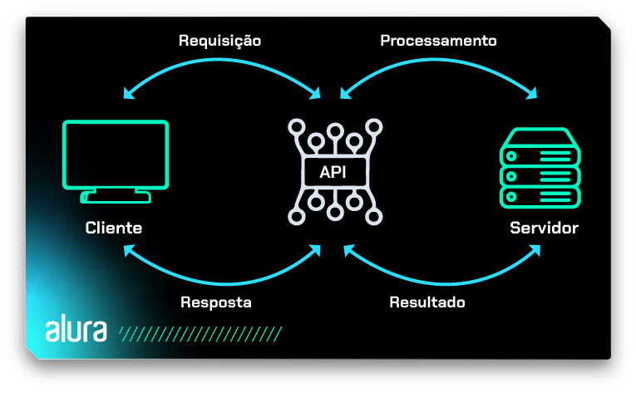

Figura - Funcionamento de uma requisição de API, fonte: <https://www.alura.com.br/artigos/api>

**APIS de Biblioteca**

São basicamente blocos de códigos, funções, classes e métodos prontos que realizam funções e podem ser incorporados a um projeto.

Um exemplo desse tipo de API é o Matplotlib em Python, que facilita a criação de gráficos e visualizações.

**APIS de Sistemas Operacionais**

Essas APIs, permitem que programas e aplicações consigam acessar componentes, serviços e recursos específicos do SO (Sistema operacional). Um exemplo seria a WinApi (API do Windows) que facilita a manipulação e o acesso a várias funcionalidades a nível de sistema do Windows, aos programadores e aplicações

**APIs de BDs**

Permitem a interação com os SGBDs (Sistema de Gerenciamento de Banco de Dados) realizando as operações pertinentes ao banco, como por exemplo, o famoso CRUD (Create, Read, Update and Delete) no banco de dados.

**APIs de Software**

Permite a integração do software com os hardwares de um componente físico, sem a necessidade de conhecimento prévio de programação de baixo nível. Um exemplo seria o OpenGL, que seria é uma API de gráficos de hardware que possibilita a criação eficiente de gráficos tridimensionais, abstraindo a complexidade dos detalhes específicos da placa gráfica subjacente.

**APIs Sociais**

Permitem ao desenvolvedor, integrar funções de redes sociais a sua aplicação. Seu uso mais comum é para a obtenção de dados e fotos do usuário para facilitar logins e cadastros, por exemplo.

**APIs de Nuvem**

Serve como interfaces padrões para acessarmos serviços de computação em nuvem, podemos acessar e gerenciar serviços, como armazenamento de dados, computação, aprendizado de máquina, análise de dados, entre outros, fornecidos por provedores de nuvem como Amazon Web Services (AWS), Microsoft Azure, Google Cloud Platform (GCP) e outros.

Com isso, podemos ver e perceber que mesmo não sendo programadores, sendo apenas usuários, utilizamos de APIs o tempo todo na atual “Era digital”, mesmo que sem perceber. Seja utilizando seu celular ou até mesmo editando um arquivo de texto ou planilha pelo computador, as APIs estão por todos os lados conectando e acessando as coisas.

*Referência bibliográfica:* [*https://www.alura.com.br/artigos/api*](https://www.alura.com.br/artigos/api)